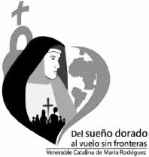

***FUNDACION CATALINA DE MARÍA***

***LICEO SAGRADO CORAZÓN- COPIAPO***

***71 AÑOS, 1949 – 2020***

Guía Lenguaje y comunicacion

Segundo básico

|  |  |
| --- | --- |
| Nombre: |  |
| Curso: |  |

